|  |  |  |
| --- | --- | --- |
| **Nr.** | **Cerința** | **Barem (pct)** |
| 1. 1 | Min. 3 pagini pe o temă la alegere | 1 |
|  | Paginile să aibă aspect unitar, să dea senzația puternică că aparțin aceluiași site | 1 |
|  | Paginile (toate) vor avea un comportament *responsive* | 2 |
|  | Una dintre pagini va fi pagina *Contact*, care va conține un formular cu următoarele câmpuri:   1. Nume și prenume solicitant 2. Adresa email solicitant 3. Adresa poștală 4. Câmp *Select* cu Tipul de problemă 5. Butoane *Radio* pentru stabilirea modului în care se dorește primirea răspunsului (email sau Poștă) 6. Textarea pentru detalierea problemei/ solicitării 7. O casetă checkbox cu *Accept termenii și condițiile* 8. Buton *Submi*t cu valoarea Trimite   Toate câmpurile care se pretează vor avea atributul *required*.  Toate câmpurile vor fi personalizate cu CSS sau Bootstrap[1] | 3 |
|  | Link-urile din meniul de navigare vor fi, de asemenea stilizate și, în stare normală, nu vor fi subliniate iar culoarea va fi diferită de albastru. | 1 |
|  | Pagina de contact va include o hartă Google Maps care ca fi localiza entitatea prezentată de site (Localitate, Muzeu, Instituție, Firmă etc.) | 1 |
|  | **Total** | 9 |

# 

Figură 1. Exemplu formular personalizat

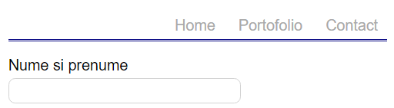

Figură 2. Exemplu de meniu personalizat. O linie dublă separă meniul de conținutul paginii.

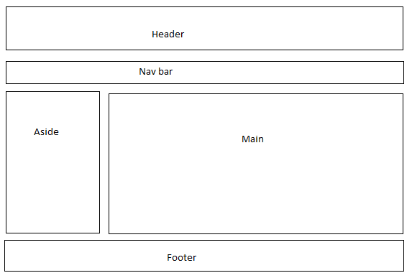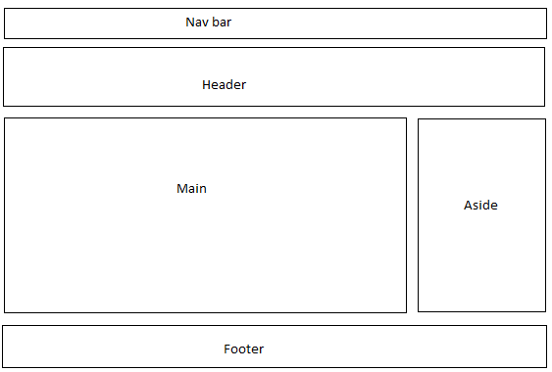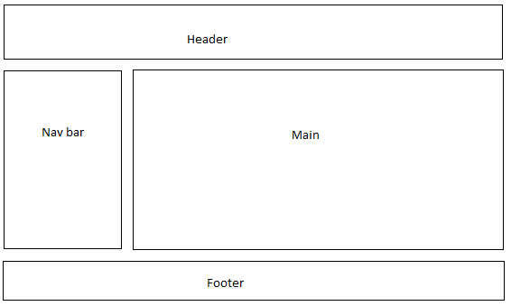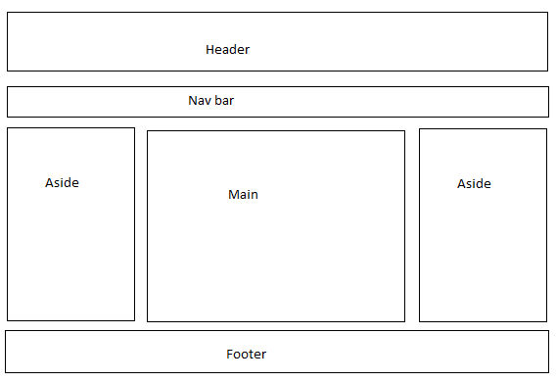

Figură 3 Posibile layout-uri pentru site

Orice altă combinație pentru layout este acceptată.

1 pct. este din oficiu.

Se pot realiza compensări între punctaje, de exemplu dacă modelul responsive este construit pe un grid de creație proprie, se acordă un bonus de 1 punct care poate compensa lipsa unei hărți Google Maps.

1. La stilizarea cu CSS fără Bootstrap sunt exceptate câmpurile de tip Radio si Checkbox